Неделя математики Проект
В стране математики
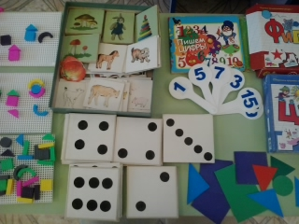
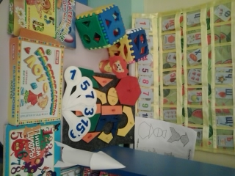

Подготовили воспитатели старшей группы: Токсонбаева Т. Р, Карасева Е. А.
2016-2017 учебный год

Паспорт проекта
Авторы проекта: Токсонбаева Т. Р., Карасева Е. А.
Название проекта - В стране математики
Продолжительность проекта - краткосрочный
Тип проекта - творческий, по содержанию - обучающий
Участники проекта - дети, их родители и воспитатели

Актуальность:
Проект позволяет расширить знания детей по математике, знакомит с составом числа, порядковым счетом, вырабатывает умение сравнивать предметы по величине, по высоте, а также расширяет и закрепляет уже ранее полученные знания о таком увлекательном и разнообразном мире – мире геометрических фигур. Помогает укрепить знания ориентировки в пространстве.
Цели:
Систематизация знаний воспитанников математике, цифрах, цвете, о геометрических фигурах.
Создание условий для развития математических и творческих способностей детей в процессе реализации проекта «В стране математики».
Задачи:
Формирующие: Совершенствовать умение соотносить цифру с количеством, сравнивать совокупности и устанавливать между ними равенство;
Совершенствовать знания о геометрических фигурах и форме предметов;
Совершенствовать умение анализировать объекты и вычленять из представленного ряда лишний по характерному признаку;
Развивающие: Развивать мыслительные операции, внимание, умение ориентироваться в пространстве, сравнивать предметы по величине, понимать независимость числа.
Развивать у детей любознательность, взаимопомощь, навыки самооценки, общую и мелкую моторику.
Воспитывать любовь к математике, прививать желание заниматься счетом и построением из геометрических фигур различных построек.
Итоговое мероприятие:
Экскурсия по стране математики.( интегрированное занятие)
Продукт проекта: Книжка – малышка «Математика».

Ожидаемые результаты по проекту:
- Дети умеют соотносить цифру с количеством, сравнивать совокупности и устанавливать между ними равенство;
- Дети знают геометрические фигуры и формы предметов;
- Дети умеют анализировать объекты и вычленять из представленного ряда лишнего по характерному признаку;
- Дети любят заниматься математикой, счетом и построением из геометрических фигур различных построек

Приложение №1
Пальчиковая гимнастика
“Геометрические фигуры”
Будем пальчики считать 1, 2, 3, 4, 5
И фигуры называть
Вот квадрат, а вот кружок
Треугольничек и ромб,
А еще прямоугольник
И не трудно сосчитать
Их по счету ровно пять.
Поочередно сгибают пальчики, начиная с мизинца складывают пальчика обеих рук в виде геометрических фигур. Показывают раскрытую ладошку.
“Семья”
1,2,3,4 кто живет в моей квартире?
1,2,3,4,5, я могу всех сосчитать.
Папа , мама, брат, сестра,
Кошка Мурка, два кота,
Мой щенок, конечно, Я
Вот и вся моя семья

Физкультминутка

Ветер тихо клен качает,
Вправо, влево наклоняет:
Раз- наклон и два – наклон,
Зашумел ветвями клен.

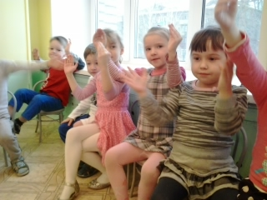

Приложение № 2

Загадки
Нет углов у меня,
И похож на блюдце я.
На медаль, на блинок,
На осиновый листок.
Вы подумайте, друзья,
И скажите, кто же я? (Круг)
***
Три мои стороны
Могут разной быть длины.
Где стороны встречаются -
Угол получается.
Что же вышло? Посмотри!
Ведь углов – то тоже три.
На меня вы посмотрите,
Моё имя назовите. (Треугольник)
***
В ворота его не закатишь как мяч.
И он за тобою не пустится вскачь.
Четыре угла и четыре сторонки,
Похожие, точно родные сестрёнки,
Фигура знакома для многих ребят.
Его вы узнали? Ведь это (Квадрат)
***
Проживают в трудной книжке
хитроумные братишки.
Десять их, но братья эти
сосчитают все на свете (Цифры)
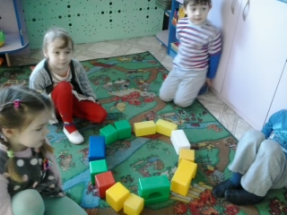
Дидактические игры
«Магнитная мозаика», головоломка «Геометрические фигуры», лото «Цвета и фигуры», настольные развивающие игры «Подбери по цвету и форме», «Дети в мире фигур», «Цвета и форма». Игра Воскобовича «Чудо-соты», «Чудо-бусы»

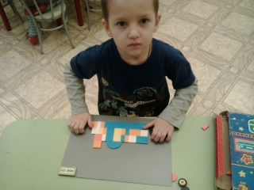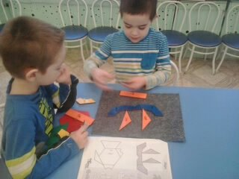

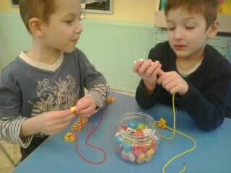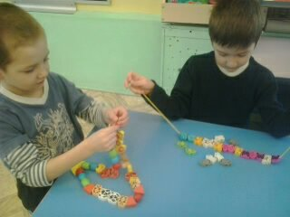

Игра «Найди лишнюю фигуру».
Детям поочередно показывают карточки с изображением геометрических фигур (круга, квадрата, треугольника), предлагают рассмотреть их и спрашивают: «Чем похожи фигуры? Чем отличаются фигуры? Какая фигура лишняя? Почему?».
Игра «Чудесный мешочек».
Я – чудесный мешочек,
Всем ребятам я дружочек.
Очень хочется мне знать,
Как вы любите играть.
В «чудесном мешочке» лежат геометрические фигуры разных цветов. Дети определяют геометрические фигуры на ощупь, затем достают их и называют цвета.
Игра «Найди предмет овальной формы»
Детям предлагают в окружающем найти предметы определенной формы – круглой, квадратной, треугольной;
Игра «На что похоже»
Детям показывают геометрические фигуры и предлагают подумать и назвать, на что они похож, например, на туловище животного, на воздушный шарик.
Игра «Построим фигуру».
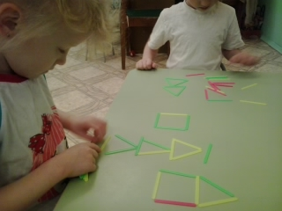
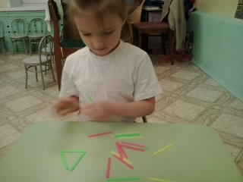
Детям предлагают составить из счетных палочек геометрические фигуры - квадрат, треугольник.

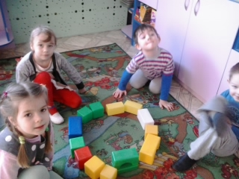
Из большого строительного материала предлагаем построить
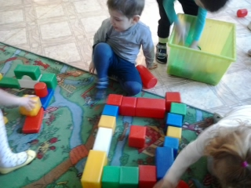
геометрические фигуры
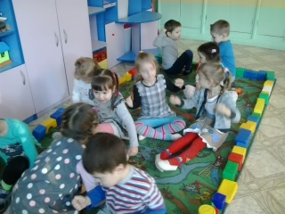

А это наш корабль, на котором мы мчимся в страну «Математики»

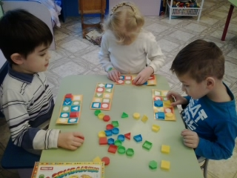
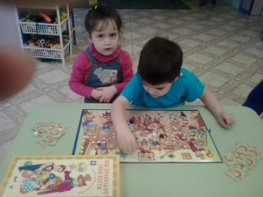
Игра слова вежливости Развивающее домино геометрические фигуры

Собери картинки по цвету Домино лесные животные

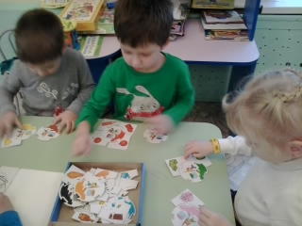
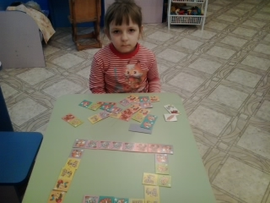

Сюжетно- ролевые игры: «Магазин», «Почта», «Детский сад».

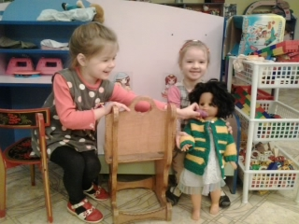
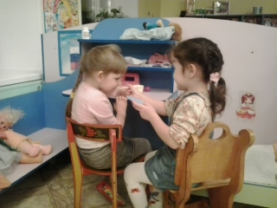
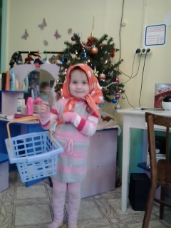

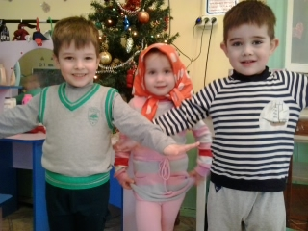
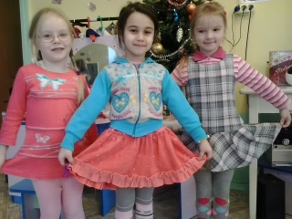

Приложение № 3

Конспект НОД по формированию элементарных математических представлений в средней группе детского сада, тема: Путешествие по сказке «Маша и медведь»
Цель: Развивать у детей счет до трех, научить соотносить размеры, прививать любовь к русским сказкам.
Воспитатель: читаем русскую народную сказку «Три медведя». По средством передвижного театра воспитатель с детьми проигрывает сказку.
Дети исполняют роли папы-медведя, мамы-медведицы, сына-медвежонка

Программные задачи:

Образовательные: Формировать умение сравнивать предметы по длине и высоте в возрастающем порядке;

Развивающие: Развивать умение ориентироваться в пространстве, различать и называть треугольник, круг, квадрат, цилиндр, шар, куб. Закрепить навыки порядкового и количественного счета в пределах 5.

Воспитательные: Воспитывать интерес к занятию по математике.

Предварительная работа: Чтение русской народной сказки «Маша и медведь».

Ход НОД: Воспитатель:
Мы сегодня отправимся в путешествие вместе с героями сказки «Маша и медведь», по пути будем выполнять задания. В путь!
С дедушкой и бабушкой, внученька жила,
Как-то раз пошла она,
В лес с подружками одна.
По тропинке в лес идут, дружно песенки поют,
Бабочки летают, крылышками порхают,
На цветочек сесть хотят.

Дидактическое упражнение «Выложи цветы»
Воспитатель: На карточке нарисованы бабочки, нужно узнать, всем ли бабочкам хватит цветов? Выложите на карточке цветы под каждой бабочкой и проверьте.
Дети: Цветов хватит всем бабочкам. Бабочек и цветов поровну.
Воспитатель: Дальше Машенька идет,
Вот грибочки здесь растут.

Дидактическое упражнение «Сосчитай грибы»
Воспитатель: Посмотрите на картину и сосчитайте, сколько грибов собрала в корзину Машенька?
Дети: Всего пять грибов.
Воспитатель: В темный лес попала вдруг,
Ели там растут вокруг,
И стоят совсем не так,
Нужно Машеньке помочь,
Елочки расставить в ряд,
Чтоб стояли все они по высоте,
От самой низкой до самой высокой.

Дидактическое упражнение «Расставь елочки по высоте»
Воспитатель: Как вы расставили елочки?
Дети: Елочки расставили, от самой низкой до самой высокой.

Физкультминутка «Мы поедем в лес»
Дети - машины, каждая имеет свой номер (геометрические фигуры - круг, квадрат, треугольник). В разных местах расположены гаражи, также обозначенные геометрическими фигурами, машины возвращаются из путешествия и находят свой гараж, соответствующий своему номеру машины.
Воспитатель: В какой гараж приехали ваши машины?
Дети: Наши машины приехали в гаражи, которые обозначены геометрические фигурами.
Воспитатель: Вот избушка маленькая, Машенька вошла,
Там хозяин Мишка был, пригласил пожить.
Согласилась Машенька, да за дело сразу,
Смело принялась, и порядок Мише быстро навела.

Дидактическое упражнение «Назови геометрические тела»
Воспитатель: Назвать геометрические тела, которые стоят на столе и найдите похожие в группе.
Дети: Цилиндр, шар, куб.
Воспитатель: Много пирогов медведю, Маша напекла,
Стала думать, как бы ей сбежать?
В короб положила и спряталась сама,
Мишка косолапый по лесу идет,
Песни напевает, Машеньку несет.
Все дорожки разные, длинные слегка.
Много и коротеньких, разложи пока.

Дидактическое упражнение «Разложи полоски»
Воспитатель: Разложите полоски по длине, от самой короткой до самой длинной».
Воспитатель: Как вы разложили полоски?
Дети: От самой короткой до самой длинной.
Воспитатель: Мишка наш усталый по лесу идет.
Мышка на дорожке, а за нею зайка,
Ежик на тропинке, рыжая лисичка, а за нею волк.
(Картинки зверей выставляются на доске).

Дидактическое упражнение «Назови, кто за кем?»
Воспитатель: Кто же Мишке встретился первым в том лесу?
Дети: Первой встретилась в лесу Мышка.
Воспитатель: А кто второй?
Дети: Вторым встретился зайка.
Воспитатель: А по счету волк, которым был?
Дети: Волк был пятым.
Воспитатель: Сколько на тропиночке, встретилось зверей?
Дети: Всего пять зверей.
Воспитатель: До деревни Мишка, миленький дошел.
Вот уж вечер думал он, а может день?
(На столе у детей картинки «части суток»).

Дидактическое упражнение «Назови части суток»
Воспитатель: Когда обедаю все люди?
Дети: Люди обедают днем.
Воспитатель: Когда дети делают зарядку?
Дети: Дети делают зарядку утром.
Воспитатель: А когда, возвращаются из детского сада?
Дети: Дети возвращаются из детского сада вечером.
Воспитатель: Когда все дети спят до утра?
Дети: Дети спят ночью.
Воспитатель: Бросил Мишенька свой короб и домой пошел.
Испугался, бедненький лающих собак.
Выскочила Машенька и бегом домой.
Вот и дом, а рядом с ним, что это стоит?
Что стоит справа от дома?
Дети: Справа от дома стоит дерево.
Воспитатель: Кто стоит слева от дома?
Дети: Слева от дома стоит петух.
Воспитатель: А вверху над домом что?
Дети: Вверху над домом солнце.
Воспитатель: Дома бабка, с дедкою, рядышком сидят,
Внучку ждут они, и в окно глядят.
Увидали Машеньку, стали целовать,
Умницей, пригоженькой, стали называть.
Воспитатель: По какой сказке мы сегодня путешествовали?
Дети: Мы путешествовали по сказке «Маша и медведь».
Воспитатель: Вы сегодня все молодцы, справились со всеми заданиями. Молодцы!

Список используемой литературы
- Колесникова Е.В. Математика для дошкольников 4-5 лет. Сценарии учебно-игровых занятий. – М.: «Издательство ГНОМ и Д», 2000.
2. Новикова В.П. Математика в детском саду. Средний дошкольный возраст. – 2-е изд., и доп. – М.: Мозаика-Синтез, 2006.
3. Шевелев К.В. Дошкольная математика в играх. Формирование элементарных математических представлений у детей 5-7 лет.- М.: Мозаика-Синтез, 2005.

Путешествие по сказке «Маша и медведь»
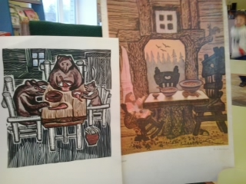

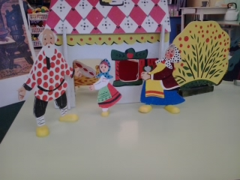
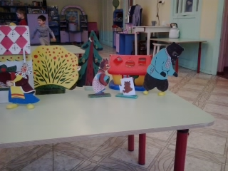

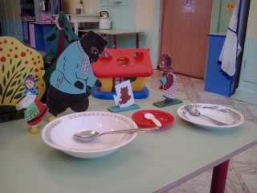
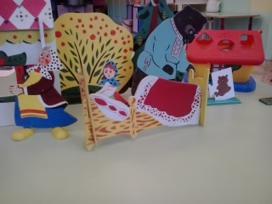
Дети пытаются учиться соотносить размеры тарелочек с размером медведей.
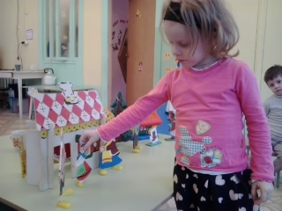
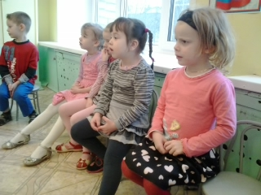
Физкульт минутка
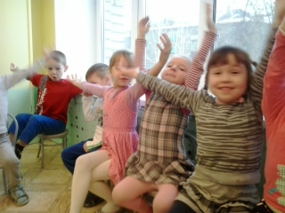
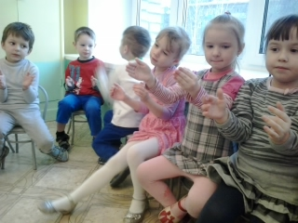

НАША ФОТОСЕССИЯ
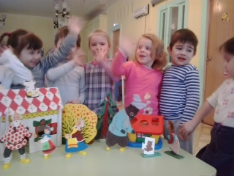
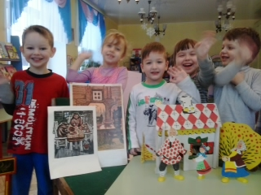
Выкладываем по командам. Первая команда собирает бабочек, вторая-бантики
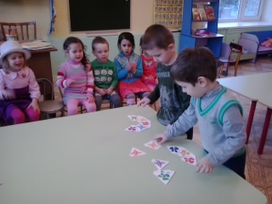
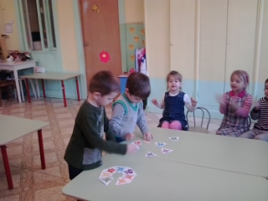

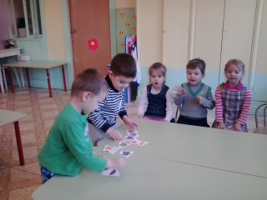
Мозаика из геометрических фигур

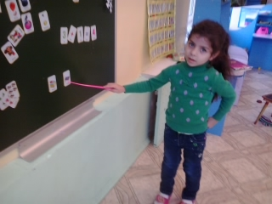
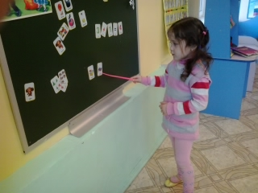
Изучаем цифры и состав числа

Приложение №4
Конспект по окружающему миру:
Путешествие в страну геометрических фигур

Игровая ситуация «Путешествие в страну геометрических фигур»
- Сегодня мы совершим путешествие в страну геометрических фигур. Какие геометрические фигуры вы знаете? Круг, овал, треугольник, прямоугольник, квадрат — это плоскостные фигуры. Еще есть фигуры объемные — куб, шар, цилиндр.
В геометрической стране геометрические фигуры везде-везде.

Количественный и порядковый счет, цифры

Упражнение «Геометрические деревья»
Перед вами деревья с кронами, похожими на геометрические фигуры. Сосчитайте, сколько всего деревьев на рисунке? Пять деревьев.
Покажите дерево, с кроной похожей на круг (овал, треугольник, прямоугольник, квадрат).
Какое по счету дерево с круглой кроной (овальной, треугольной, прямоугольной, квадратной)?

Величина, цифры

Упражнение «Геометрические дома»
- Рассмотрите дома геометрической страны.
Как вы думаете, в каком доме живет какая геометрическая фигура?
Чей дом самый высокий (низкий)?
Чей дом самый широкий (узкий)?
К чьему дому ведет самая длинная (короткая) дорожка?
Покажите на веере число, обозначающее количество этажей в квадратном доме (прямоугольном, треугольном).

Ориентировка в пространстве

Упражнение «Расставь геометрические фигуры на листе»
- А сейчас переверните листы бумаги на обратную чистую сторону и приготовьте для работы картонные геометрические фигуры.
Поставь квадрат в правый верхний угол.
Поставь круг в середину листа.
Поставьте треугольник в левый нижний угол.
Поставьте овал в левый верхний угол.
Поставьте треугольник в правый нижний угол.
Динамическая пауза «Сосчитай и сделай»
Сколько треугольников в елочке зеленой,
Столько ты немедленно выполни наклонов. (3)
Сколько на тарелке овальных пирожков,
Столько же немедленно выполни прыжков. (5)
Прямоугольных сколько стаканов для гостей,
Столько приседаний выполни скорей. (4)
На полке сколько круглых ваз.
В ладоши хлопни столько раз. (1)
Сколько квадратных флагов повесили для нас,
Столько поворотов выполни сейчас. (2)

Мышление

Дидактическая игра «Кто лишний за столом?»
- Как вы думаете, какая геометрическая фигура лишняя за округлым столом? Как вы думаете, какая фигура лишняя за многоугольным столом?

Независимость числа

Упражнение «Геометрические флаги»
- Каких квадратных флагов больше, синих или красных? Их поровну. Значит, количество флагов не зависит от их цвета.
Каких прямоугольных флагов больше, маленьких или больших? Их поровну. Значит количество не зависит от величины.
Каких треугольных флагов больше, тех что выстроили в круг, или тех, что выстроили в ряд? Их одинаковое количество. Значит количество не зависит от расположения.

Сравнение совокупностей

Упражнение «Геометрические качели»
- На качелях катаются геометрические фигуры. С левой стороны качелей посадите кататься три круга. А на правую сторону посадите овалов, на один меньше, чем кругов. Что можно сделать, чтобы кругов и овалов стало поровну? Добавить один овал или убрать один круг.

Мелкая моторика, глазомер

Упражнение «Поймай рыбку»
- Поставьте карандашом точку в середине каждой рыбки и соедините эту точку с крючками.

Гимнастика для глаз «Найди похожий по форме предмет»
- Найдите глазами предмет, похожий по форме на треугольник (круг, квадрат, овал, прямоугольник).

Вырезание ножницами «Геометрические фигуры»
- Как с помощью ножниц, из квадрата сделать треугольники?
Как с помощью ножниц, из прямоугольника сделать квадраты?
Как из круга сделать два полукруга?

Конструирование «Геометрическая картинка»
- Составьте из получившихся у вас геометрических фигур картинку и наклейте ее на лист бумаги. Эта картинка напомнит вам о путешествии в страну геометрических фигур.
- А домой возьмите вот такую раскраску. (Картинка с изображением, составленным из геометрических фигур с заданным цветом для раскрашивания каждой фигуры).

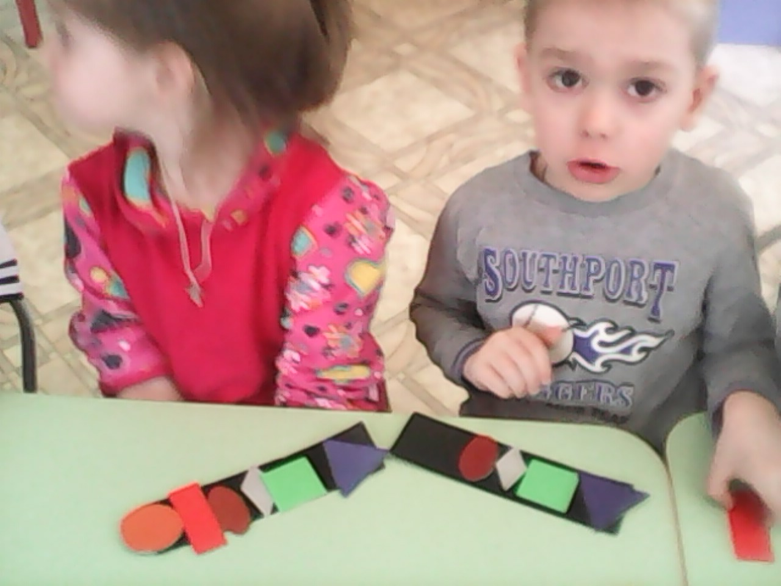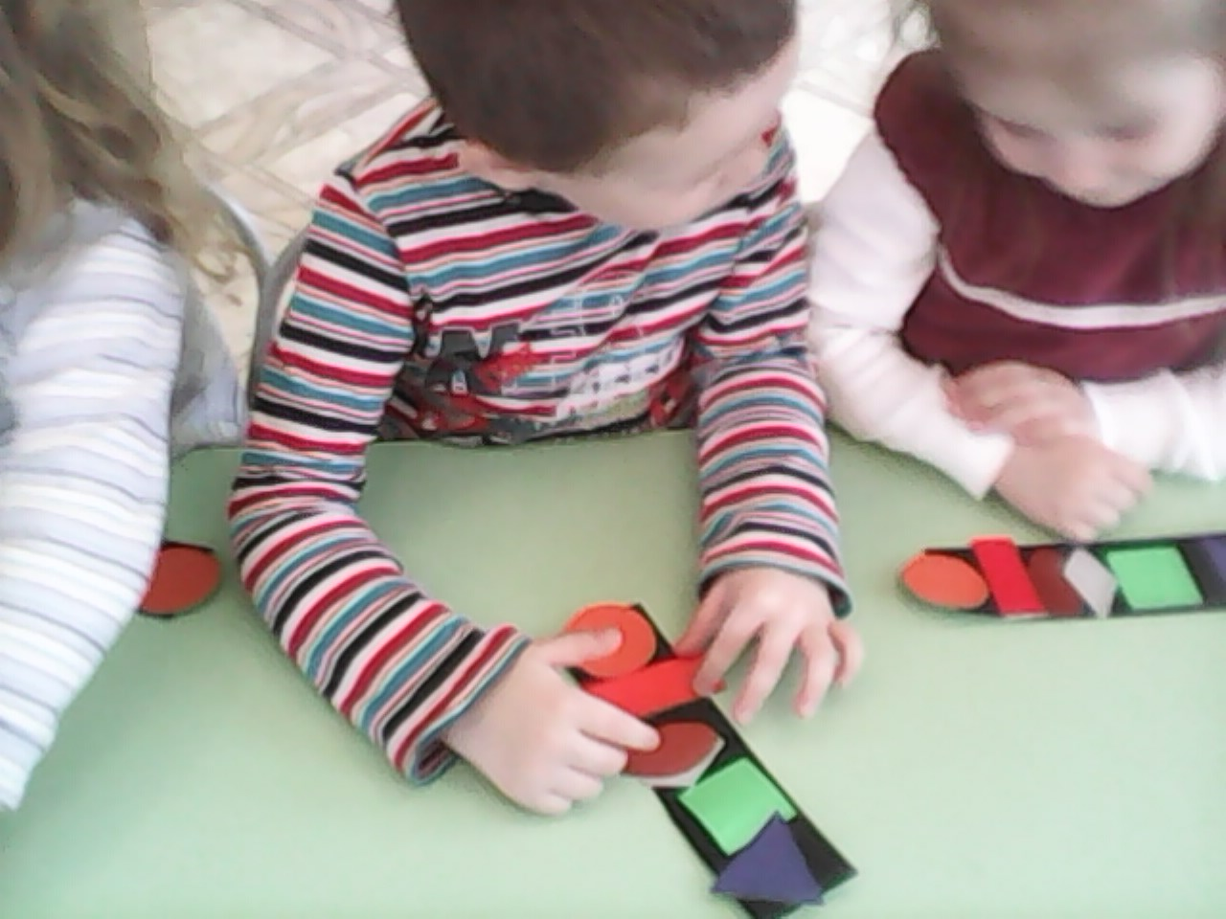

Итоговый продукт: Изготовление книжки-малышки «Математика»

